अध्याय 1- राजस्थान में पशुपालन का आर्थिक महत्व
मानव सभ्यता और पशुपालन हजारों वर्षों से एक साथ विकसित हुए हैं । शिकार और संग्रह के शुरुआती दिनों से, मनुष्यों ने पशुओं के मूल्य को पहचाना — पहले साथी और रक्षक के रूप में, फिर भोजन, रेशा और श्रम के स्रोत के रूप में । जैसे-जैसे सभ्यता आगे बढ़ी, पशुपालन एक संरचित आर्थिक गतिविधि बन गया, और आज यह भारत की ग्रामीण अर्थव्यवस्था के सबसे महत्वपूर्ण क्षेत्रों में से एक है ।

पशुपालन का इतिहास एवं पालतूकरण (History & Domestication of Livestock)
पालतूकरण (Domestication) वह प्रक्रिया है जिसके द्वारा मनुष्यों ने जंगली जानवरों को पीढ़ियों के चयनात्मक प्रजनन (Selective Breeding) एवं प्रबंधन द्वारा पालतू बनाया । यह प्रक्रिया लगभग 10,000-12,000 वर्ष पूर्व नव-पाषाण काल (Neolithic Period) में आरम्भ हुई ।
तालिका: प्रमुख पशुओं के पालतूकरण का इतिहास (History of Livestock Domestication)
क्र.सं. | पशु प्रजाति / Species | अनुमानित काल | उद्गम क्षेत्र | प्रमुख उपयोग
1 | कुत्ता / Dog (Canis lupus familiaris) | 15,000 वर्ष पूर्व | मध्य एशिया / यूरोप | सुरक्षा, शिकार
2 | बकरी / Goat (Capra hircus) | 10,000 वर्ष पूर्व | पश्चिम एशिया (जाग्रोस पर्वत) | दूध, माँस, खाल
3 | भेड़ / Sheep (Ovis aries) | 9,000 वर्ष पूर्व | मेसोपोटामिया (इराक) | ऊन, दूध, माँस
4 | गाय / Cattle (Bos taurus) | 8,000 वर्ष पूर्व | मध्य पूर्व, भारत | दूध, श्रम, माँस
5 | सुअर / Pig (Sus scrofa) | 8,000 वर्ष पूर्व | मध्य पूर्व, चीन | माँस, चर्बी
6 | घोड़ा / Horse (Equus caballus) | 5,500 वर्ष पूर्व | मध्य एशिया (यूरेशिया) | परिवहन, युद्ध
7 | ऊँट / Camel (Camelus dromedarius) | 3,000 वर्ष पूर्व | अरब प्रायद्वीप | परिवहन, दूध
8 | भैंस / Buffalo (Bubalus bubalis) | 5,000 वर्ष पूर्व | भारतीय उपमहाद्वीप | दूध, श्रम
9 | मुर्गी / Chicken (Gallus gallus) | 6,000 वर्ष पूर्व | दक्षिण-पूर्व एशिया | अण्डा, माँस
10 | गधा / Donkey (Equus asinus) | 5,000 वर्ष पूर्व | उत्तर-पूर्व अफ्रीका | भार-वहन, श्रम
भारतीय उपमहाद्वीप में पशुपालन की परम्परा अत्यंत प्राचीन है । सिन्धु घाटी सभ्यता (Indus Valley Civilization, 3300-1300 BCE) के पुरातात्विक प्रमाण बताते हैं कि उस समय भी गाय, भैंस, भेड़, बकरी, सुअर एवं गधा जैसे पशु पाले जाते थे । वैदिक काल में गाय को सर्वोच्च आर्थिक एवं सांस्कृतिक महत्त्व प्राप्त था ।
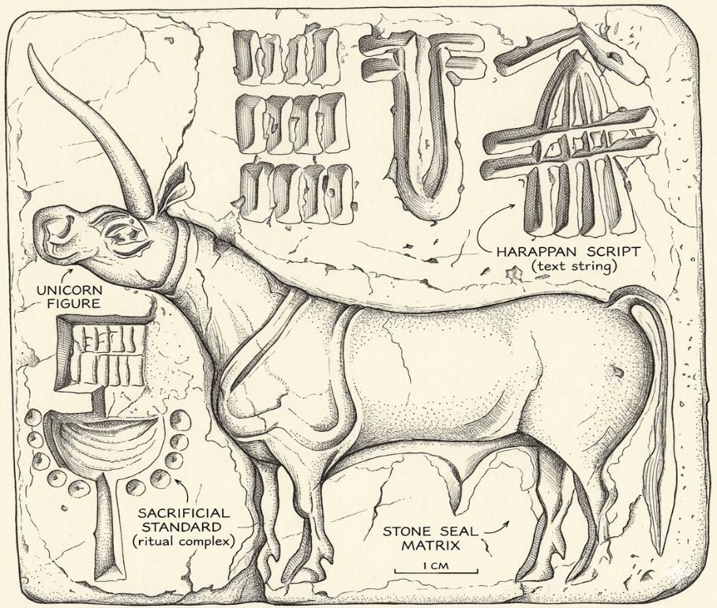
चित्र: सिन्धु घाटी सभ्यता में पशुपालन के पुरातात्विक प्रमाण
भारत जैसे कृषि-प्रधान देश में पशुपालन (Animal Husbandry) केवल एक व्यावसायिक गतिविधि नहीं, बल्कि करोड़ों परिवारों की सामाजिक-आर्थिक सुरक्षा का आधार है । भारत में पशुधन क्षेत्र राष्ट्रीय सकल मूल्य वर्धन (GVA) में लगभग 4.11% एवं कृषि GVA में 25.6% का योगदान देता है ।

भारत की भौगोलिक स्थिति (India — Geographical Profile)
भारत दक्षिण एशिया में स्थित विश्व का सातवाँ सबसे बड़ा देश है । भारत की प्रमुख भौगोलिक विशेषताएँ निम्नलिखित हैं:
तालिका: भारत की भौगोलिक स्थिति
विशेषता / Feature | विवरण / Detail
कुल क्षेत्रफल / Total Area | 32,87,263 वर्ग किमी. (World Rank: 7th)
अक्षांश / Latitude | 8°4′ उत्तर से 37°6′ उत्तर
देशान्तर / Longitude | 68°7′ पूर्व से 97°25′ पूर्व
स्थलीय सीमा / Land Boundary | 15,200 किमी.
समुद्र तट / Coastline | 7,516.6 किमी.
कुल राज्य / Total States | 28 राज्य + 8 केंद्र शासित प्रदेश
सर्वोच्च पर्वत / Highest Peak | K2 — 8,611 मी. (जम्मू-कश्मीर)
प्रमुख कृषि भूमि / Agri Land | लगभग 1,80,000 हजार हेक्टेयर
जनसंख्या / Population (2024) | लगभग 144 करोड़ (विश्व में प्रथम)
वन क्षेत्र / Forest Area | 32,737 वर्ग किमी. (9.57%)
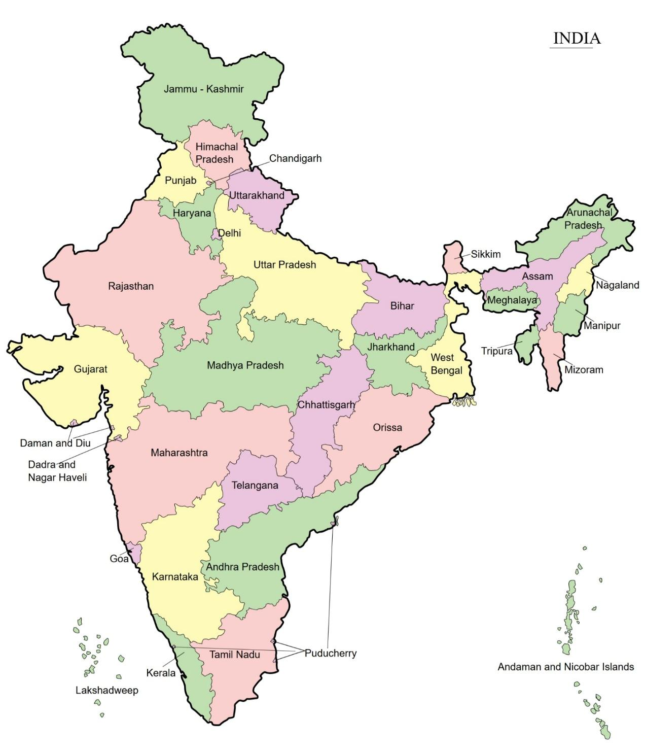
चित्र: भारत का राज्यवार मानचित्र (Map of India — States and UTs)

राजस्थान की भौगोलिक स्थिति (Rajasthan — Geographical Profile)
राजस्थान, भारत का सबसे बड़ा राज्य, पशुपालन की दृष्टि से एक अत्यंत महत्त्वपूर्ण राज्य है। यहाँ की भूगोल, जलवायु एवं परम्परागत प्रथाओं ने इसे पशुधन-समृद्ध राज्य बनाया है।
तालिका: राजस्थान के 41 जिले — नवीन जिला मानचित्र 2023
विशेषता / Feature | विवरण / Detail
कुल क्षेत्रफल / Total Area | 3,42,239 वर्ग किमी. (देश का 10.4%)
स्थापना / Formation | 30 मार्च 1949 (एकीकरण) / 1 नवम्बर 1956 (पुनर्गठन)
जिलों की संख्या / Districts | 41 जिले (2023 से प्रभावी)
राजधानी / Capital | जयपुर (Pink City)
अन्तरराष्ट्रीय सीमा / Int’l Border | 1,070 किमी. (पाकिस्तान के साथ — Radcliffe Line)
अन्तरराज्यीय सीमा / Inter-state | गुजरात, म.प्र., पंजाब, उ.प्र., हरियाणा
जनसंख्या / Population (2011) | 6.86 करोड़ (अनु. 2024: ~8 करोड़)
ग्रामीण जनसंख्या / Rural Pop. | लगभग 75%
औसत वर्षा / Avg. Rainfall | 313 मिमी. (अत्यंत कम)
प्रमुख नदियाँ / Major Rivers | चम्बल, बनास, लूनी, घग्घर, माही
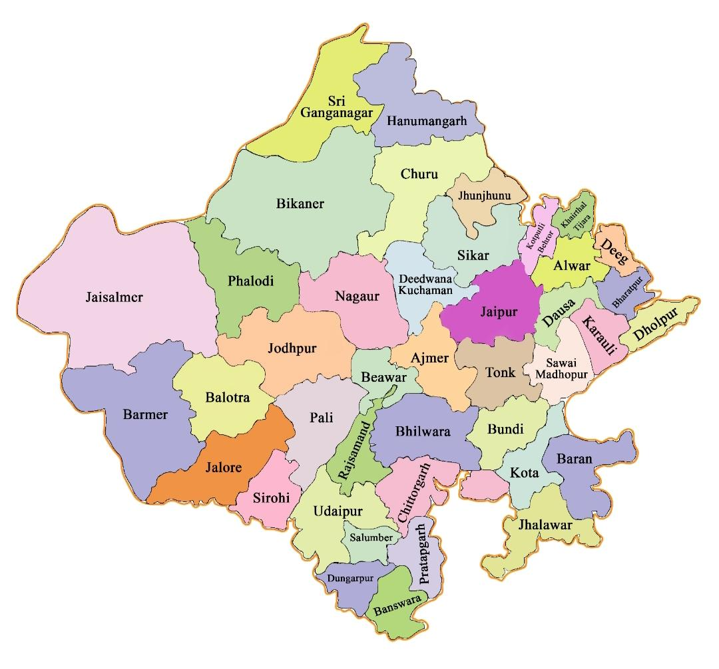
चित्र: राजस्थान के 41 जिलों का मानचित्र (Rajasthan — 41 District Map, 2023)

राजस्थान की अर्थव्यवस्था में पशुपालन की भूमिका
पशुपालन भारत की ग्रामीण अर्थव्यवस्था की रीढ़ की हड्डी है । यह न केवल करोड़ों परिवारों की आजीविका का साधन है, बल्कि राष्ट्रीय खाद्य सुरक्षा, पोषण सुरक्षा एवं कृषि में महत्त्वपूर्ण भूमिका निभाता है । भारत विश्व में सर्वाधिक पशुधन आबादी वाले देशों में अग्रणी स्थान रखता है ।
राजस्थान देश का सबसे बड़ा राज्य है (3.42 लाख वर्ग किमी.) और यहाँ का शुष्क एवं अर्द्ध-शुष्क भूगोल पशुपालन को विशेष महत्त्व देता है । राजस्थान देश की कुल पशु आबादी का लगभग 10.60% पशु आबादी रखता है तथा ऊन उत्पादन में 47-48% एवं दुग्ध उत्पादन में 14-15% की हिस्सेदारी के साथ अग्रणी भूमिका में है ।

पशुधन का आर्थिक महत्त्व (Economic Importance of Livestock)
भारत में पशुधन क्षेत्र आर्थिक, सामाजिक एवं पर्यावरणीय दृष्टि से अत्यंत महत्त्वपूर्ण है । इसके प्रमुख आर्थिक पहलू निम्नलिखित हैं:

GDP और GVA में पशुधन का योगदान (Livestock Contribution to GDP & GVA)
सकल घरेलू उत्पाद (Gross Domestic Product — GDP) किसी देश की अर्थव्यवस्था की कुल उत्पादन क्षमता का माप है, जबकि सकल मूल्य वर्धन (Gross Value Added — GVA) किसी विशेष क्षेत्र द्वारा अर्थव्यवस्था में जोड़े गए मूल्य को माप है । पशुधन क्षेत्र इन दोनों संकेतकों में महत्त्वपूर्ण योगदान देता है ।
तालिका: राष्ट्रीय स्तर पर योगदान (National Level Contribution — 2024-25)
संकेतक / Indicator | 2022-23 | 2023-24 | 2024-25 | वृद्धि दर
कुल कृषि GVA में पशुधन हिस्सेदारी | 24.3% | 25.6% | 31.0%* | +
राष्ट्रीय GVA में पशुधन | 3.89% | 4.11% | 5.5%* | +
दूध उत्पादन (मिलियन टन) | 221.06 | 239.30 | 247.87 | +3.58%
अण्डा उत्पादन (अरब) | 138.38 | 142.77 | 149.11 | +4.44%
ऊन उत्पादन (मिलियन किग्रा) | 33.40 | 33.69 | ~34.50 | +
माँस उत्पादन (मिलियन टन) | 9.29 | 9.77 | ~10.20 | +
* नोट: वर्ष 2024-25 के लिए राज्य/राष्ट्रीय GVA में पशुधन के योगदान का पृथक आधिकारिक विभाजन (species/sector-wise breakup) अभी DAHD द्वारा प्रकाशित नहीं हुआ है । यहाँ दर्शाए गए आँकड़े (31.0%, 5.5%) Basic Animal Husbandry Statistics (BAHS) 2025, DAHD की भूमिका (Introduction) में उल्लेखित नवीनतम अद्यतन कार्यप्रणाली (revised GVA series) पर आधारित अनुमान हैं, जो पूर्व में प्रकाशित शृंखला (24.3%, 25.6%, 3.89%, 4.11%) से भिन्न आधार वर्ष/कार्यप्रणाली का उपयोग करते हैं। सटीक आधिकारिक आँकड़ों हेतु आगामी BAHS प्रकाशन देखें।
पशुपालन राजस्थान के कुल सकल राज्य घरेलू उत्पाद (GSDP) में लगभग 10%-13% का योगदान देता है । कृषि और संबद्ध क्षेत्र में, 2023-24 की वर्तमान कीमतों के आधार पर अकेले पशुधन 48.58% का योगदान करता है — जो फसल कृषि (44.53%) से भी अधिक है ।

तालिका: राजस्थान में कृषि और संबद्ध क्षेत्र में पशुधन का योगदान (2023-24)
उप-क्षेत्र / Sub-Sector | GSVA में योगदान (%) | कृषि क्षेत्र में हिस्सेदारी (%)
पशुपालन (Animal Husbandry) | 12.59% | 48.58%
फसलें (Crops) | ~10.90% | 44.53%
वानिकी एवं लकड़ी (Forestry & Logging) | ~1.65% | 6.40%
मत्स्य पालन (Fisheries) | ~0.13% | 0.49%
कुल कृषि एवं संबद्ध क्षेत्र (Total Agriculture) | ~25.87% | 100%
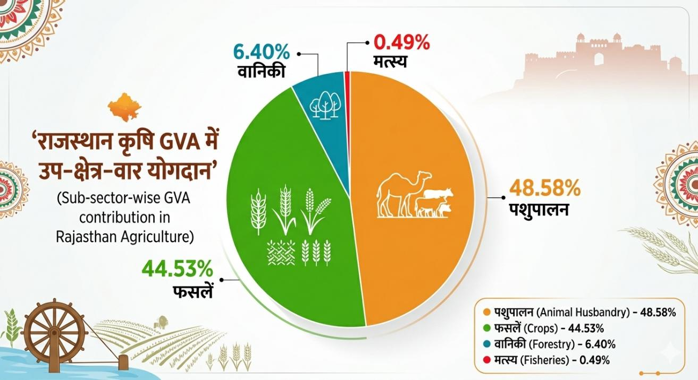
चित्र: राजस्थान कृषि GVA में उप-क्षेत्र-वार योगदान (Sub-sector-wise GVA Contribution in Rajasthan Agriculture)

घरेलू आय
- पशुधन छोटे और सीमांत किसानों को लगभग 35% घरेलू आय प्रदान करता है ।
- शुष्क पश्चिमी जिलों में घरेलू आय में, यह हिस्सेदारी कुल घरेलू आय का 50% तक हो जाती है ।
- राजस्थान में 80% से अधिक ग्रामीण परिवार किसी न किसी रूप में पशुधन रखते हैं ।

रोजगार सृजन
पशुपालन अत्यधिक श्रम-गहन है । औद्योगिक क्षेत्रों के विपरीत, इसमें अपेक्षाकृत कम पूंजी निवेश की आवश्यकता होती है और यह ग्रामीण समुदायों के लिए वर्ष भर रोजगार उत्पन्न करता है — जिसमें भूमिहीन मजदूर भी शामिल हैं जो केवल पशुपालन के माध्यम से जीविकोपार्जन करते हैं । पशुधन क्षेत्र भारत में लगभग 8 करोड़ (80 मिलियन) लोगों को प्रत्यक्ष रोजगार प्रदान करता है, जो कुल कार्यबल का लगभग 8% है । ग्रामीण महिलाओं में से दो-तिहाई पशुपालन में संलग्न हैं । 80% से अधिक पशुधन सीमांत, लघु एवं मध्यम किसानों के पास है ।
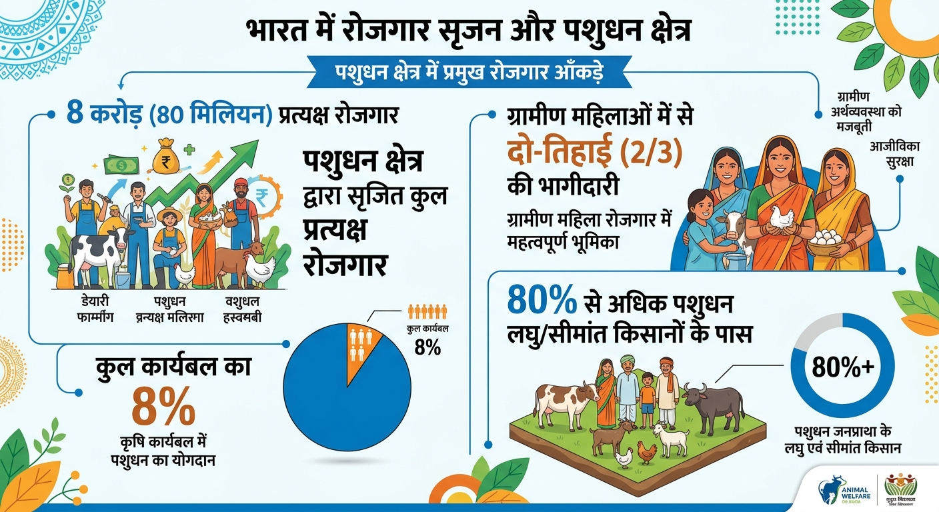
चित्र: रोजगार सृजन

सूखे में बचाव
राजस्थान में बार-बार सूखा पड़ता है, इसलिए पशुपालन राजस्थान की अर्थव्यवस्था का आधार है, जिसे अक्सर ग्रामीण परिवारों के लिए "बीमा पॉलिसी" के रूप में वर्णित किया जाता है । फसलों के विपरीत, पशुधन एक गतिशील और अपेक्षाकृत सूखे का सामना करने वाली संपत्ति है, क्योंकि जानवरों को चारे और पानी वाले क्षेत्रों में ले जाया जा सकता है, और वे फसल विफलता के दौरान भी आय (दूध, ऊन, या बिक्री के माध्यम से) उत्पन्न करते रहते हैं । यह पशुपालन को ग्रामीण परिवारों के लिए एक महत्वपूर्ण जीवन रणनीति बनाता है ।

5. कृषि में सहयोग
बैल, भैंस, घोड़े, खच्चर, गधे एवं ऊँट खेती में जुताई, बुवाई, सिंचाई, परिवहन एवं भार वहन में काम आते हैं । पशुओं का गोबर जैविक खाद के रूप में मृदा उर्वरता बढ़ाता है । बायोगैस उत्पादन से ऊर्जा आत्मनिर्भरता को बल मिलता है ।

6. निर्यात आय
भारत भैंस के मांस (कैराबीफ) का विश्व में सबसे बड़ा निर्यातक है तथा विश्व के कुल भैंस मांस उत्पादन में लगभग 43% की हिस्सेदारी रखता है । भारत भेड़-बकरी के मांस का विश्व का बड़ा निर्यातक है । प्रमुख निर्यात गंतव्य हैं: संयुक्त अरब अमीरात (UAE), कतर, कुवैत, मालदीव, वियतनाम, मलेशिया एवं मिस्र ।
भारत एवं राजस्थान में पशु संख्या (Livestock Population in India & Rajasthan)
पशुपालन एवं डेयरी विभाग 1919 से हर पाँच (5) वर्षों में पशु-गणना आयोजित करता है । राजस्थान में पशु-गणना का प्रबंधन राजस्व बोर्ड, अजमेर द्वारा किया जाता है । 20वीं पशु-गणना अक्टूबर 2018-2019 के दौरान आयोजित की गई थी । पहली बार, यह पशु-गणना ऑनलाइन आयोजित की गई थी, और पशुओं की गणना आयु और लिंग के आधार पर की गई थी ।
टिप्पणी: 21वीं पशुगणना (2024-25) की गणना प्रक्रिया अक्टूबर 2024 से प्रारम्भ होकर पूर्ण हो चुकी है, परन्तु इसके आधिकारिक परिणाम अभी DAHD द्वारा प्रकाशित नहीं हुए हैं । अतः इस अध्याय में 20वीं पशुगणना (2019) के आँकड़े ही नवीनतम उपलब्ध आधिकारिक डेटा हैं । 21वीं पशुगणना रिपोर्ट प्रकाशित होते ही इन आँकड़ों को अद्यतन किया जाना आवश्यक होगा ।
तालिका: भारत की पशुधन जनसंख्या — 20वीं पशुधन गणना (2012 बनाम 2019)
क्र.सं. | प्रजाति | 2012 (मिलियन) | 2019 (मिलियन) | % परिवर्तन | विश्व में भारत का स्थान
1 | गाय | 190.90 | 192.49 | +0.83% | 1
2 | भैंस | 108.70 | 109.85 | +1.06% | 1
3 | भेड़ | 65.07 | 74.26 | +14.13% | 3
4 | बकरी | 135.17 | 148.88 | +10.14% | 2
5 | सुअर | 10.29 | 9.06 | −12.03% | -
6 | घोड़ा और टट्टू | 0.63 | 0.34 | −45.58% | -
7 | खच्चर | 0.20 | 0.08 | −57.09% | -
8 | गधा | 0.32 | 0.12 | −61.23% | -
9 | ऊँट | 0.40 | 0.25 | −37.05% | 10
10 | मिथुन | 0.30 | 0.38 | +26.66% | -
11 | याक | 0.08 | 0.06 | −25.00% | -
 | कुल पशुधन | 512.06 | 535.78 | +4.63% | -
12 | कुक्कुट पालन* | 729.21 | 851.81 | +16.81% | 2
* कुक्कुट में चिकन, बतख, टर्की, बटेर आदि सम्मिलित।
मुख्य अवलोकन (Key Observation)
भारत की समग्र पशुधन जनसंख्या 4.63% बढ़ी, जबकि राजस्थान की कुल पशुधन जनसंख्या में 1.66% की गिरावट आई — जो मुख्य रूप से गधों, ऊँटों और भेड़ों की जनसंख्या में तीव्र गिरावट के कारण थी । हालाँकि, गाय, भैंस और मुर्गी पालन ने सकारात्मक वृद्धि दिखाई ।

तालिका: राजस्थान की पशु-संख्या — 20वीं पशुगणना (2012 बनाम 2019)
क्र.सं. | प्रजाति | 2012 (मिलियन) | 2019 (मिलियन) | % परिवर्तन | भारत में रैंक
1 | गाय | 13.30 | 13.90 | +4.41% | 6
2 | भैंस | 13.00 | 13.70 | +5.53% | 2
3 | भेड़ | 9.10 | 7.90 | −12.95% | 4
4 | बकरी | 21.67 | 20.84 | −3.81% | 1
5 | सुअर | 0.24 | 0.155 | −34.87% | 17
6 | घोड़ा और टट्टू | 0.038 | 0.034 | −10.85% | 3
7 | गधा | 0.081 | 0.023 | −71.31% | 1
8 | ऊँट | 0.326 | 0.213 | −34.69% | 1
 | कुल पशुधन | 57.70 | 56.80 | −1.66% | 2
9 | मुर्गी पालन | 8.02 | 14.62 | +82.04% | 17

1. गाय एवं बैल (Cattle)
20वीं पशुगणना (2019) के अनुसार भारत में कुल मवेशी (Cattle) की संख्या 19.25 करोड़ (192.49 मिलियन) है । FAO के आँकड़ों के अनुसार भारत विश्व में मवेशी संख्या में प्रथम स्थान पर है तथा इसकी हिस्सेदारी विश्व के कुल मवेशियों का लगभग 19.46% है । गाय को पवित्र मानने की परंपरा के कारण भारत में गाय संरक्षण पर विशेष ध्यान दिया जाता है ।
राजस्थान में मवेशियों की संख्या 1.39 करोड़ (1,39,37,630) है जो 2012 की तुलना में 4.60% अधिक है। बीकानेर और जोधपुर जिलों में सर्वाधिक गायें पाई जाती हैं । राठी, गिर, कांकरेज, थारपारकर, नागौरी और हरियाणवी यहाँ की प्रमुख नस्लें हैं । भारत में पशुसंख्या की दृष्टि से राजस्थान का स्थान 7वाँ है ।

2. भैंस (Buffalo)
भारत में भैंसों की संख्या 10.99 करोड़ (109.85 मिलियन) है । भारत विश्व में भैंस जनसंख्या में निर्विवाद रूप से प्रथम स्थान पर है और विश्व की कुल भैंस जनसंख्या का 59.29% भारत में है । भैंस दूध उत्पादन में गाय से अधिक वसा देती है, इसीलिए इसे 'काला सोना' भी कहा जाता है ।
राजस्थान में भैंसों की संख्या 1.37 करोड़ (1,36,93,316) है और यह उत्तर प्रदेश के बाद भारत में द्वितीय स्थान पर है । जयपुर जिले में सर्वाधिक भैंसें पाई जाती हैं । मुर्रा, सूरती, मेहसाना एवं भदावरी यहाँ की प्रमुख नस्लें हैं । राजस्थान भारत की कुल भैंस जनसंख्या का 12.47% रखता है।

3. भेड़ (Sheep)
भारत में भेड़ों की कुल संख्या 7.43 करोड़ (74.26 मिलियन) है जो 2012 की तुलना में 14.1% अधिक है । FAO के अनुसार भारत विश्व में भेड़ जनसंख्या में तृतीय स्थान पर है (चीन प्रथम, ऑस्ट्रेलिया द्वितीय) ।
राजस्थान में भेड़ों की संख्या 79.04 लाख (7,90,3857) है जो 2012 की तुलना में 12.95% कम हुई है । राजस्थान भारत की कुल भेड़ जनसंख्या का 10.64% रखता है तथा देश में चौथे स्थान पर है । बाड़मेर जिले में सर्वाधिक भेड़ें हैं । मारवाड़ी, चोकला, मालपुरा, नाली, मगरा एवं सोनाड़ी यहाँ की मुख्य नस्लें हैं ।

4. बकरी (Goat)
भारत में बकरियों की संख्या 14.89 करोड़ (148.88 मिलियन) है और FAO के अनुसार भारत विश्व में बकरी जनसंख्या में द्वितीय स्थान पर है (चीन प्रथम) । बकरी को 'गरीब की गाय' कहा जाता है क्योंकि यह माँस, दूध एवं खाल के साथ-साथ कम लागत में पालना भी संभव है ।
राजस्थान में बकरियों की संख्या 2.08 करोड़ (2,08,40,203) है । राजस्थान बकरी की संख्या में भारत में प्रथम स्थान पर है और देश की कुल बकरियों का 14% रखता है । बाड़मेर जिले में सर्वाधिक बकरियाँ हैं । जमनापारी, बरबरी, सिरोही, मारवाड़ी एवं झखराना यहाँ की प्रमुख नस्लें हैं ।

5. सूअर (Pig/Swine)
भारत में सूअरों की कुल संख्या 90.6 लाख (9.06 मिलियन) है जो 2012 की तुलना में 12.03% कम है । सूअर पालन मुख्यतः पूर्वोत्तर राज्यों, झारखण्ड, उत्तर प्रदेश एवं केरल में केंद्रित है। सूअर का माँस व चर्बी आर्थिक रूप से महत्त्वपूर्ण उत्पाद हैं ।
राजस्थान में सूअरों की संख्या केवल 1.55 लाख (1,54,808) है जो 2012 की तुलना में 34.87% कम हुई है । यहाँ सूअर पालन सीमित मात्रा में होता है ।

6. घोड़ा एवं टट्टू (Horse & Pony)
भारत में घोड़ों एवं टट्टुओं की संख्या 3.4 लाख है जो 2012 की तुलना में 45.2% कम है । मशीनीकरण के कारण इनकी संख्या में लगातार गिरावट आ रही है । राजस्थान का मारवाड़ी घोड़ा विश्व प्रसिद्ध नस्ल है जिसकी पहचान उसके 'इन्वर्टेड' या 'अंदर की ओर मुड़े' कानों से होती है ।
राजस्थान में घोड़ों एवं टट्टुओं की संख्या 33,679 है जो 2012 की तुलना में 10.85% कम है । बाड़मेर जिले में सर्वाधिक घोड़े पाए जाते हैं ।

7. गधा (Donkey)
भारत में गधों की संख्या लगभग 1.23 लाख है जो 2012 की तुलना में 61.2% कम है । गधे मुख्यतः ईंट-भट्टों, निर्माण स्थलों एवं दूरस्थ क्षेत्रों में भार वहन के लिए उपयोग किए जाते हैं ।
राजस्थान में गधों की संख्या 23,374 है जो 2012 की तुलना में 71.31% की भारी गिरावट दर्शाती है । बाड़मेर जिले में सर्वाधिक गधे हैं ।

8. खच्चर (Mule)
भारत में खच्चरों की संख्या लगभग 40,000 है । खच्चर घोड़े और गधे के संकर से उत्पन्न होता है तथा पर्वतीय क्षेत्रों में भार वहन के लिए उपयुक्त होता है । हिमाचल प्रदेश, उत्तराखण्ड एवं जम्मू-कश्मीर में इनका महत्त्वपूर्ण उपयोग है । राजस्थान में खच्चरों की संख्या मात्र 1,339 है जो 2012 की तुलना में 60.33% कम है ।

9. ऊँट (Camel)
ऊँट का माँस, दूध, बाल, खाल एवं श्रमशक्ति सभी आर्थिक उपयोग के हैं । ऊँट के दूध में मानव दूध के निकट प्रोटीन पाई जाती है । भारत में ऊँटों की संख्या 2.5 लाख है जो 2012 की तुलना में 37.1% कम है । ऊँट को 'रेगिस्तान का जहाज' (Ship of the Desert) कहा जाता है । भारत विश्व में ऊँट जनसंख्या में 10वें स्थान पर है ।
राजस्थान ऊँटों की दृष्टि से भारत में प्रथम स्थान पर है और देश के 84.43% ऊँट यहाँ पाए जाते हैं । राज्य में ऊँटों की संख्या 2.13 लाख (2,12,739) है जो 2012 की तुलना में 34.69% कम हो गई है । जैसलमेर जिले में सर्वाधिक ऊँट पाए जाते हैं तथा प्रतापगढ़ जिले में सबसे कम । बीकानेरी, जैसलमेरी एवं मेवाड़ी यहाँ की प्रमुख नस्लें हैं । बीकानेर में राष्ट्रीय ऊँट अनुसंधान केंद्र (NRCC) स्थित है ।

10. कुत्ता (Dog)
भारत में अनुमानतः 6.2 करोड़ से अधिक कुत्ते हैं । पालतू कुत्तों के अलावा आवारा कुत्तों की संख्या भी बहुत अधिक है । पशुगणना में कुत्तों को पालतू श्रेणी के अंतर्गत गिना जाता है । कुत्ते पशुपालन में भेड़-बकरी की देखभाल, सुरक्षा, पुलिस, सेना एवं दिव्यांग जनों की सहायता में भूमिका निभाते हैं । भारत में पेट केयर उद्योग का बाजार तेजी से विकसित हो रहा है ।

11. बिल्ली (Cat)
भारत में पालतू बिल्लियों की अनुमानित संख्या 1.5 करोड़ है । बिल्लियाँ चूहों एवं अन्य कृंतकों के नियंत्रण में उपयोगी हैं । भारत में पेट फूड व पेट केयर उद्योग में बिल्ली पालन का बाजार विस्तार हो रहा है । विशेष , जैसे पर्शियन, सियामीज आदि, का मूल्य अधिक है ।

12. कुक्कुट / पोल्ट्री (Poultry)
20वीं पशुगणना (2019) के अनुसार भारत में कुक्कुट (पोल्ट्री) की कुल संख्या 85.18 करोड़ (851.81 मिलियन) है जो 2012 की तुलना में 16.8% अधिक है । इसमें व्यावसायिक कुक्कुट 53.47 करोड़ एवं बैकयार्ड कुक्कुट 31.71 करोड़ शामिल हैं । भारत विश्व में कुक्कुट उत्पादन में द्वितीय स्थान पर है । राजस्थान में कुक्कुट की संख्या 146.23 लाख (1,46,22,975) है जो 2012 की तुलना में 82.23% की अभूतपूर्व वृद्धि है । आंध्र प्रदेश, तेलंगाना, तमिलनाडु एवं महाराष्ट्र भारत के प्रमुख कुक्कुट उत्पादक राज्य हैं ।
तालिका: पशुसंख्या परिवर्तन के कारण (Reasons for Changes in Livestock Population)
प्रजाति / Species | प्रवृत्ति | प्रमुख कारण / Key Reasons
गाय / Cattle | ▲ वृद्धि | गोशालाओं का विस्तार, गो-संरक्षण नीति, दुग्ध माँग में वृद्धि
भैंस / Buffalo | ▲ वृद्धि | उच्च वसा दूध की माँग, व्यावसायिक डेयरी का विस्तार
भेड़ / Sheep | ▼ गिरावट | सिंथेटिक रेशों से प्रतिस्पर्धा, चरागाह क्षेत्र में कमी, ऊन की माँग में गिरावट
बकरी / Goat | ▼ मामूली गिरावट | चरागाह ह्रास, शहरीकरण
कुक्कुट / Poultry | ▲ तीव्र वृद्धि | व्यावसायिक फार्मिंग का विस्तार, बढ़ती माँस एवं अण्डे की माँग
ऊँट / Camel | ▼ तीव्र गिरावट | मशीनीकरण, IGNP से चरागाह क्षति, वध प्रतिबंध (2015)
गधा / Donkey | ▼ तीव्रतम गिरावट | मोटर वाहनों का प्रसार, निर्माण क्षेत्र में मशीनीकरण
घोड़ा / Horse | ▼ गिरावट | परिवहन में मशीनीकरण, रख-रखाव लागत में वृद्धि
सुअर / Pig | ▼ गिरावट | माँग में कमी, अफ्रीकन स्वाइन फीवर का प्रकोप

राजस्थान में पशुधन वितरण और घनत्व
राजस्थान में पशुधन वितरण असमान है, जो जलवायु, भूगोल और पारंपरिक प्रथाओं द्वारा आकारित है।

सर्वाधिक और न्यूनतम पशुधन जनसंख्या वाले जिले (Highest and Lowest Density)
- अधिकतम पशुपालन जिले: बाड़मेर, जोधपुर, जयपुर, उदयपुर
- न्यूनतम पशुपालन जिले: धौलपुर, कोटा, सवाई माधोपुर, बाराँ
राजस्थान में औसत पशुधन घनत्व 166 पशु प्रति वर्ग किमी है (20वीं पशुधन गणना), हालाँकि, जिलों के बीच बड़े अंतर हैं:
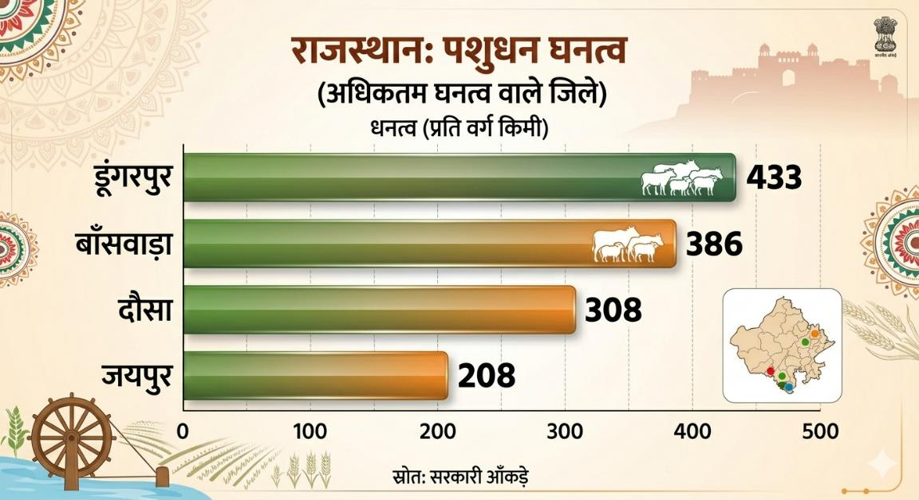
चित्र: राजस्थान — पशुधन घनत्व (अधिकतम घनत्व वाले जिले)
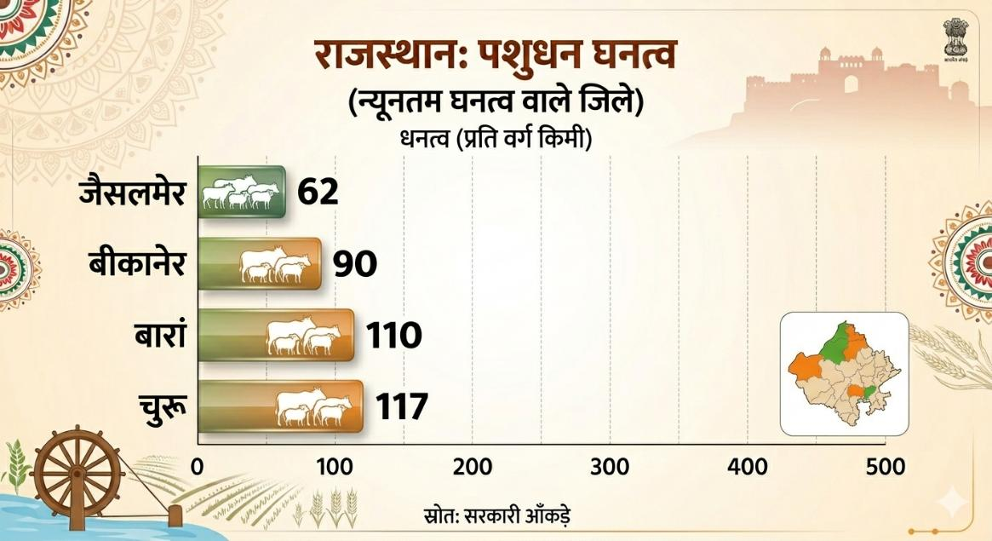
चित्र: राजस्थान — पशुधन घनत्व (न्यूनतम घनत्व वाले जिले)
आदिवासी-प्रभुत्व वाले दक्षिणी जिले (डूंगरपुर, बाँसवाड़ा) सर्वाधिक घनत्व दिखाते हैं, जबकि बड़े रेगिस्तानी जिले (जैसलमेर, बीकानेर) सबसे कम दिखाते हैं — जो भूमि क्षेत्र और पशुधन घनत्व के बीच विपरीत संबंध के अनुरूप है।

विश्व में भारत का स्थान एवं शीर्ष-5 देश (India’s Global Rank — Top 5 Countries)
भारत पशुधन उत्पादन में विश्व के अग्रणी देशों में से एक है । FAO (Food and Agriculture Organization) के नवीनतम आँकड़ों के अनुसार भारत अनेक पशु उत्पादों में विश्व स्तर पर प्रथम या द्वितीय स्थान पर है।
तालिका: पशुधन उत्पादन में विश्व के शीर्ष 5 देश एवं भारत का स्थान (FAO/BAHS 2024-25)
उत्पाद / Product | विश्व रैंक | शीर्ष 5 देश (Top 5 Countries) | भारत का उत्पादन
दूध / Milk | 1st | भारत > USA > पाकिस्तान > चीन > ब्राजील | 247.87 MT (2024-25)
भैंस संख्या / Buffalo Pop. | 1st | भारत (59%) > पाकिस्तान > चीन > नेपाल > म्यांमार | 109.85 मिलियन
गाय संख्या / Cattle Pop. | 1st | भारत > ब्राजील > USA > चीन > अर्जेन्टीना | 192.49 मिलियन
बकरी संख्या / Goat Pop. | 2nd | चीन > भारत > नाइजीरिया > पाकिस्तान > बांग्लादेश | 148.88 मिलियन
भेड़ संख्या / Sheep Pop. | 3rd | चीन > ऑस्ट्रेलिया > भारत > नाइजीरिया > ईरान | 74.26 मिलियन
अण्डा / Egg Production | 2nd | चीन > भारत > USA > इंडोनेशिया > ब्राजील | 149.11 अरब (2024-25)
कुक्कुट / Poultry Pop. | 2nd | चीन > भारत > इंडोनेशिया > USA > ब्राजील | 851.81 मिलियन
भैंस माँस निर्यात | 1st | भारत (43%) > पाकिस्तान > ऑस्ट्रेलिया > ब्राजील > अर्जेन्टीना | ~1.0 मिलियन टन/वर्ष
चमड़ा / Leather | 2nd | चीन > भारत > ब्राजील > USA > इटली | विश्व का ~10%
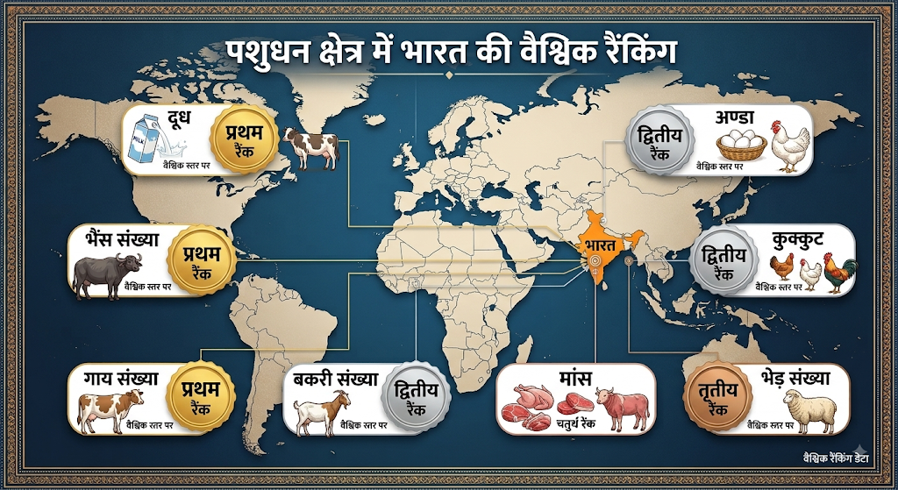
चित्र: विश्व मानचित्र — भारत की वैश्विक रैंकिंग

पशुधन उत्पाद एवं आर्थिक महत्व (Livestock Products and Economic Importance)
पशुधन से प्राप्त उत्पाद — दूध, माँस, ऊन, चमड़ा/खाल, अण्डा एवं अन्य — भारत की अर्थव्यवस्था एवं निर्यात में महत्त्वपूर्ण भूमिका निभाते हैं। निम्न प्रमुख उत्पादों का सारांश दिया गया है:

1. दूध (Milk)
दूध उत्पादन पशुधन क्षेत्र का सर्वाधिक महत्त्वपूर्ण उत्पाद है । BAHS 2024 के अनुसार भारत का कुल दूध उत्पादन 2024-25 में 247.87 मिलियन टन (24.78 करोड़ टन) है । यह 2023-24 के 239.30 मिलियन टन से 1 वर्ष में 3.58% की वृद्धि दर्शाता है ।
तालिका: मुख्य संकेतक — दूध उत्पादन
संकेतक | आँकड़े
कुल दूध उत्पादन 2024-25 | 247.87 मिलियन टन
कुल दूध उत्पादन 2023-24 | 239.30 मिलियन टन
वार्षिक वृद्धि दर 2024-25 | 3.58%
वार्षिक वृद्धि दर 2023-24 | 3.78%
प्रति व्यक्ति उपलब्धता 2024-25 | 485 ग्राम/दिन
प्रति व्यक्ति उपलब्धता 2023-24 | 471 ग्राम/दिन
वैश्विक रैंक | प्रथम (1st)
तालिका: प्रजाति-वार दुग्ध योगदान (Species-wise Milk Contribution) — वर्ष 2024-25
क्र.सं. | प्रजाति | योगदान (%) | रैंक
1 | देशी भैंस (Indigenous Buffalo) | 31.18% | 1
2 | क्रॉसब्रीड गाय (Crossbreed Cattle) | 30.80% | 2
3 | अवर्गीकृत भैंस (Non-Descript Buffalo) | 11.97% | 3
4 | देशी गाय (Indigenous Cattle) | 11.20% | 4
5 | अवर्गीकृत गाय (Non-Descript Cattle) | 9.64% | 5
6 | बकरी (Goat) | 3.32% | 6
7 | विदेशी / एग्जोटिक गाय (Exotic Cattle) | 1.89% | 7
विदेशी/संकर नस्ल की गायों से दूध उत्पादन में पिछले वर्ष की तुलना में 4.97% की वृद्धि हुई । देशी/अवर्णित नस्ल की गायों से दूध उत्पादन में पिछले वर्ष की तुलना में 3.51% की वृद्धि हुई । भैंसों से दूध उत्पादन में पिछले वर्ष की तुलना में 2.45% की वृद्धि हुई ।
भारत विश्व में दूध उत्पादन में प्रथम स्थान पर है और विश्व के कुल दूध उत्पादन में 25%+ की हिस्सेदारी रखता है । विश्व का दूध उत्पादन 2021 में लगभग 884 मिलियन टन था । भारत की प्रति व्यक्ति दूध उपलब्धता 2023-24 में 471 ग्राम/दिन है जो वैश्विक औसत (322 ग्राम/दिन) से कहीं अधिक है।
राजस्थान का दूध उत्पादन 2024-25 में 36.73 मिलियन टन (14.82% हिस्सेदारी) है । दूध उत्पादन में उत्तर प्रदेश (15.66%) प्रथम स्थान पर है और राजस्थान द्वितीय स्थान पर है । राजस्थान के दूध उत्पादन में भैंस का योगदान सर्वाधिक (52.71%) है, इसके बाद देशी गाय (28.63%), बकरी (12.22%) और संकर गाय (6.44%) का स्थान है । अजमेर की पदमा डेयरी (1938) राजस्थान की प्रथम डेयरी है तथा 1975 में राजस्थान राज्य डेयरी विकास निगम (Rajasthan State Dairy Development Corporation - RSDDC) की स्थापना हुई ।
तालिका: शीर्ष 5 दूध उत्पादक राज्य
राज्य | हिस्सेदारी (%)
उत्तर प्रदेश | 15.66%
राजस्थान | 14.82%
मध्य प्रदेश | 9.12%
गुजरात | 7.78%
महाराष्ट्र | 6.71%
कुल योगदान (शीर्ष 5) | 54.09%
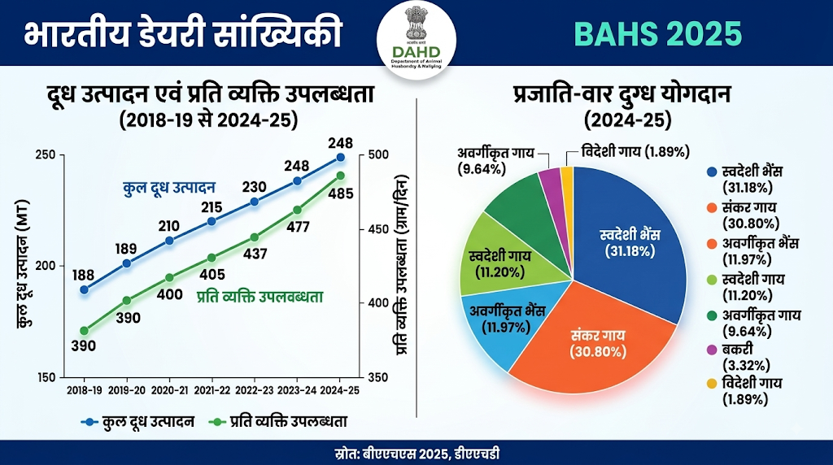

चित्र: दूध उत्पादन ट्रेंड लाइन चार्ट (2018-19 से 2024-25)

2. अण्डा (Egg)
पशुपालन के बुनियादी आँकड़े (Basic Animal Husbandry Statistics 2025) के अनुसार भारत का कुल अण्डा उत्पादन 2024-25 में 149.11 अरब अण्डे (14,911 करोड़) है जो पिछले वर्ष की तुलना में 4.44% अधिक है । प्रति व्यक्ति अण्डा उपलब्धता 106 अण्डे/वर्ष है ।
तालिका: मुख्य संकेतक — अण्डा उत्पादन
संकेतक | आँकड़े
कुल अंडा उत्पादन 2024-25 | 149.11 अरब अंडे
कुल अंडा उत्पादन 2023-24 | 142.77 अरब अंडे
वार्षिक वृद्धि दर 2024-25 | 4.44%
वार्षिक वृद्धि दर 2023-24 | 3.18%
प्रति व्यक्ति उपलब्धता 2024-25 | 106 अंडे/वर्ष
प्रति व्यक्ति उपलब्धता 2023-24 | 103 अंडे/वर्ष
वैश्विक रैंक | द्वितीय (2nd)
तालिका: उत्पादन स्रोत
उत्पादन स्रोत | उत्पादन (अरब अंडे) | हिस्सेदारी (%)
व्यावसायिक मुर्गीपालन (Commercial Poultry) | 125.98 अरब | 84.49%
बैकयार्ड मुर्गीपालन (Backyard Poultry) | 23.13 अरब | 15.51%
कुल | 149.11 अरब | 100%
BAHS 2025 के अनुसार भारत अण्डा उत्पादन में विश्व में द्वितीय स्थान पर है और विश्व के कुल अण्डा उत्पादन में लगभग 7% की हिस्सेदारी रखता है । चीन इस क्षेत्र में प्रथम स्थान पर है । अण्डा उत्पादन में आंध्र प्रदेश (18.37%), तमिलनाडु (15.63%), तेलंगाना (12.98%), पश्चिम बंगाल (10.72%) एवं कर्नाटक (6.67%) शीर्ष राज्य हैं । राजस्थान मुख्यतः अण्डा उत्पादन में शीर्ष पाँच में नहीं है, क्योंकि यहाँ व्यावसायिक कुक्कुट पालन अभी विकास की अवस्था में है । हालाँकि, कुक्कुट जनसंख्या में 82.23% की वृद्धि भविष्य के लिए सकारात्मक संकेत है ।
तालिका: शीर्ष 5 अंडा उत्पादक राज्य
राज्य | हिस्सेदारी (%)
आंध्र प्रदेश | 18.37%
तमिलनाडु | 15.63%
तेलंगाना | 12.98%
पश्चिम बंगाल | 10.72%
कर्नाटक | 6.67%
कुल योगदान (शीर्ष 5) | 64.37%

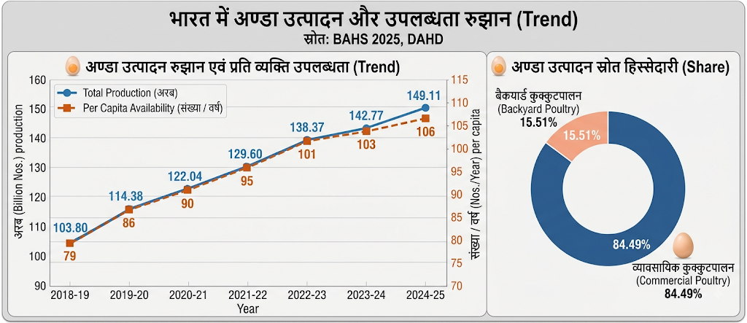
चित्र: अण्डा उत्पादन ट्रेंड लाइन चार्ट (2018-19 से 2024-25)

3. मांस (Meat)
भारत का कुल मांस उत्पादन 2024-25 में 10.50 मिलियन टन (105.0 लाख टन) है, जो 2023-24 की तुलना में 2.46% अधिक है । BAHS 2025 के अनुसार भारत विश्व में मांस उत्पादन में चतुर्थ (4th) स्थान पर है ।
तालिका: मुख्य संकेतक — मांस उत्पादन
संकेतक | आँकड़े
कुल मांस उत्पादन 2024-25 | 10.50 मिलियन टन
कुल मांस उत्पादन 2023-24 | 10.25 मिलियन टन
वृद्धि दर (2023-24 की तुलना में) | 2.46%
प्रति व्यक्ति उपलब्धता 2023-24 | 7.39 Kg/वर्ष
प्रति व्यक्ति उपलब्धता 2024-25 | 7.50 Kg/वर्ष
पोल्ट्री से मांस उत्पादन | 5.18 मिलियन टन (लगभग 50%)
वैश्विक रैंक | चतुर्थ (4th)

भैंस का मांस (Carabeef)
भारत भैंस के मांस (कैराबीफ) का विश्व का सबसे बड़ा उत्पादक एवं निर्यातक है और विश्व के कुल भैंस मांस उत्पादन का लगभग 43% यहाँ होता है । 2024 में भारत का कैराबीफ निर्यात अनुमानतः 1.50 MMT (15 लाख मीट्रिक टन) था । उत्तर प्रदेश, आंध्र प्रदेश, महाराष्ट्र एवं पंजाब भैंस के मांस (कैराबीफ) के प्रमुख उत्पादक राज्य हैं ।

भेड़-बकरी का मांस
कृषि और प्रसंस्कृत खाद्य उत्पाद निर्यात विकास प्राधिकरण 2024 के अनुसार भारत विश्व में भेड़-बकरी के मांस का बड़ा निर्यातक है (Agricultural and Processed Food Products Export Development Authority: APEDA 2024) । भारत का भेड़-बकरी मांस UAE, कतर, कुवैत, मालदीव एवं बहरीन को निर्यात होता है। मांस उत्पादन में पश्चिम बंगाल (12.62%), उत्तर प्रदेश (12.29%), महाराष्ट्र (11.57%) एवं आंध्र प्रदेश (10.84%) प्रमुख राज्य हैं । राजस्थान में मांस उत्पादन अपेक्षाकृत सीमित है ।
तालिका: शीर्ष 5 मांस उत्पादक राज्य
राज्य | हिस्सेदारी (%)
पश्चिम बंगाल | 12.46%
उत्तर प्रदेश | 12.20%
महाराष्ट्र | 11.57%
आंध्र प्रदेश | 10.84%
तेलंगाना | 10.49%
कुल योगदान (शीर्ष 5) | 57.55%

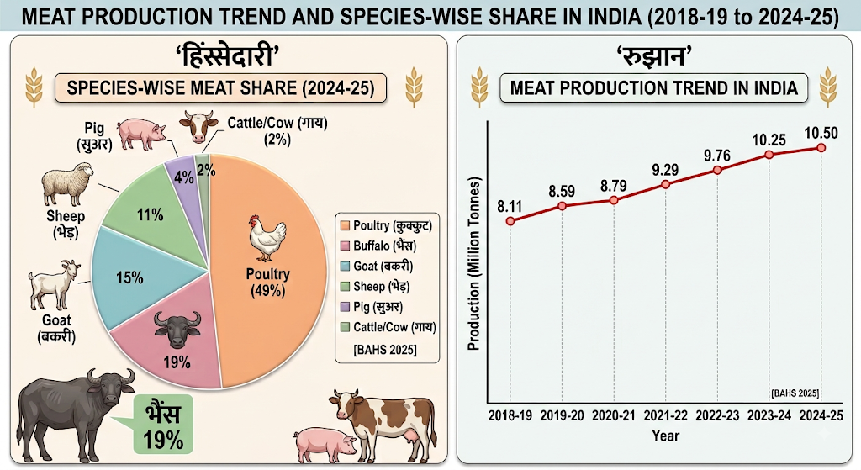
चित्र: मांस उत्पादन ट्रेंड चार्ट एवं प्रजाति-वार हिस्सेदारी

4. ऊन (Wool)
ऊन भेड़ एवं बकरी (विशेषतः पश्मीना के लिए) से प्राप्त किया जाता है । BAHS 2024 के अनुसार भारत का कुल ऊन उत्पादन 2023-24 में 33.69 मिलियन किलोग्राम (3,36,90,000 किग्रा) है, जो पिछले वर्ष के 33.61 मिलियन किग्रा से 0.22% अधिक है ।
मुख्य संकेतक — ऊन उत्पादन
संकेतक | आँकड़े
कुल ऊन उत्पादन 2024-25 | 34.57 मिलियन किलोग्राम
वृद्धि दर (पिछले वर्ष की तुलना में) | 2.63%
ऊन उत्पादन में ऑस्ट्रेलिया, चीन, न्यूजीलैंड एवं अर्जेंटीना भारत से आगे हैं । भारत मुख्यतः मोटी एवं मध्यम श्रेणी की ऊन का उत्पादन करता है जो कालीन एवं गलीचा उद्योग में उपयोगी है ।
राजस्थान भारत में ऊन उत्पादन में प्रथम स्थान पर है और देश के कुल ऊन उत्पादन का 47.85% यहाँ से आता है (BAHS 2024)। इसके बाद जम्मू-कश्मीर (22.88%), गुजरात (6.18%), महाराष्ट्र (4.75%) एवं हिमाचल प्रदेश (4.22%) का स्थान है । वर्ष 2022-23 में राजस्थान की हिस्सेदारी 47.98% थी । राजस्थान की चोकला, मारवाड़ी, नाली एवं सोनाड़ी नस्लें ऊन के लिए प्रसिद्ध हैं। यहाँ केंद्रीय ऊन विकास बोर्ड (CWDB), जोधपुर एवं राजस्थान राज्य भेड़ व ऊन विकास बोर्ड (RSWDB) सक्रिय हैं ।
शीर्ष 5 ऊन उत्पादक राज्य
राज्य | हिस्सेदारी (%)
राजस्थान | 47.85%
जम्मू एवं कश्मीर | 22.88%
गुजरात | 6.22%
महाराष्ट्र | 4.75%
हिमाचल प्रदेश | 4.29%
कुल योगदान (शीर्ष 5) | 85.98%

5. चमड़ा / खाल / लेदर (Skin, Hide & Leather)
भारत विश्व के सबसे बड़े चमड़ा उत्पादक देशों में से एक है। भारत में कुल पशु-आधारित कच्चे चमड़े (Raw Hides & Skins) का उत्पादन विश्व के कुल का लगभग 10% है । चमड़ा उद्योग भारत के लिए विदेशी मुद्रा अर्जन का महत्त्वपूर्ण स्रोत है ।
कच्चे चमड़े के उत्पादन में भारत विश्व में द्वितीय स्थान पर है । भारत का चमड़ा एवं चमड़ा उत्पाद निर्यात 2024-25 में लगभग 5.7 अरब (Billion) अमेरिकी डॉलर था । चमड़ा उद्योग में 40 लाख से अधिक कामगार कार्यरत हैं ।
राजस्थान में बड़े पैमाने पर मृत पशुओं की खाल (Hide) एकत्र की जाती है । जयपुर, जोधपुर एवं बीकानेर चमड़ा प्रसंस्करण के केंद्र हैं । ऊँट की खाल से विशेष प्रकार की कलात्मक वस्तुएँ (कैमल लेदर क्राफ्ट) बनाई जाती हैं जो देश-विदेश में लोकप्रिय हैं ।
पशुधन उत्पादों का निर्यात (Export of Livestock Products)
भारत से पशुधन उत्पादों का निर्यात APEDA (Agricultural & Processed Food Products Export Development Authority) द्वारा नियंत्रित किया जाता है । प्रमुख निर्यात उत्पादों में भैंस माँस (Buffalo Meat/Carabeef), कच्चा चमड़ा, डेयरी उत्पाद एवं ऊन शामिल हैं ।
तालिका: भारत से पशुधन उत्पादों के प्रमुख निर्यात गंतव्य (Major Export Destinations)
उत्पाद / Product | प्रमुख आयातक देश | अनुमानित मूल्य (वार्षिक) 2025
भैंस माँस / Buffalo Meat | UAE, वियतनाम, मलेशिया, मिस्र, इंडोनेशिया | ~$4060.56 million
चमड़ा / Leather & Products | USA, जर्मनी, UK, इटली, हांगकांग | ~$5700 million
डेयरी उत्पाद / Dairy Products | UAE, बांग्लादेश, USA, नेपाल, ओमान | ~$492.86 million
ऊन / Wool (Raw) | इटली, UK, जर्मनी, बेल्जियम | ~$1830 million
जीवित पशु / Live Animals | कतर, कुवैत, ओमान, बहरीन, UAE | —
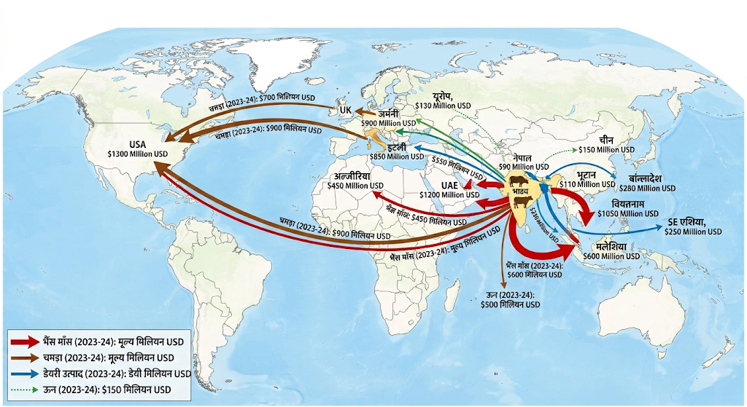
चित्र: भारत से प्रमुख पशुधन उत्पादों (भैंस माँस, चमड़ा, डेयरी उत्पाद, ऊन) के निर्यात गंतव्य देश

6. अन्य महत्त्वपूर्ण पशुधन उत्पाद
पशुधन से अन्य महत्त्वपूर्ण उत्पाद भी प्राप्त होते हैं जो ग्रामीण अर्थव्यवस्था को सुदृढ़ करते हैं:
- गोबर (Dung): गोबर जैविक खाद (खाद व वर्मीकम्पोस्ट), बायोगैस एवं गोबर गैस प्लांट के लिए कच्चे माल के रूप में उपयोग होता है । ग्रामीण भारत में आज भी गोबर के उपले ईंधन के काम आते हैं ।
- हड्डियाँ (Bones): पशुओं की हड्डियों से हड्डी का चूर्ण (Bone Meal) बनता है जो उर्वरक के रूप में उपयोगी है।
- रक्त (Blood Meal): पशु-वधशाला से प्राप्त रक्त से 'ब्लड मील' बनता है जो उच्च प्रोटीन पशु आहार है ।
- पंख (Feathers): कुक्कुट के पंखों से 'फेदर मील' पशु आहार के रूप में एवं तकिए/रजाई भरने में उपयोग होते हैं।
- दूध के उत्पाद: घी, मक्खन, पनीर, दही, छाछ, क्रीम, खोया, आइसक्रीम आदि डेयरी उत्पाद अर्थव्यवस्था को बड़ा योगदान देते हैं । भारत में घी उत्पादन विश्व में सर्वाधिक है ।
- ऊँट का दूध: ऊँट के दूध में कम वसा एवं उच्च पोषक तत्व होते हैं । यह मधुमेह रोगियों के लिए लाभकारी माना जाता है । राजस्थान में ऊँट के दूध से चॉकलेट, दही एवं पाउडर बनाने के प्रयोग हो रहे हैं ।

पशुओं की सामाजिक और सांस्कृतिक भूमिका
अर्थशास्त्र से परे, पशुओं का राजस्थान और पूरे भारत में गहरा सामाजिक और सांस्कृतिक महत्व है:
- स्थिति प्रतीक: अच्छी नस्ल के घोड़े और कुत्ते सामाजिक प्रतिष्ठा के प्रतीक हैं ।
- मनोरंजन: घुड़दौड़, बैल लड़ाई, मुर्गे की लड़ाई और पोलो पारंपरिक मनोरंजक गतिविधियाँ हैं ।
- धार्मिक महत्व: गाय को भारतीय संस्कृति में एक पवित्र पशु माना जाता है । गोपाष्टमी और पोंगल पर गाय की पूजा की जाती है; गोदान (गाय का दान) एक विवाह परंपरा है ।
- आयुर्वेदिक महत्व: पंचगव्य (गाय के पाँच उत्पाद — दूध, दही, घी, गोबर, मूत्र) का आयुर्वेद में विशेष महत्व है।
- ज्योतिषीय संबंध: कई राशियाँ पशुओं द्वारा प्रस्तुत की जाती हैं (जैसे वृषभ/बैल, मीन/मछली) ।
- पालतू जानवर: कुत्ते, बिल्लियाँ और पक्षियों को साथी जानवरों के रूप में रखा जाता है और उन्हें परिवार का सदस्य माना जाता है ।
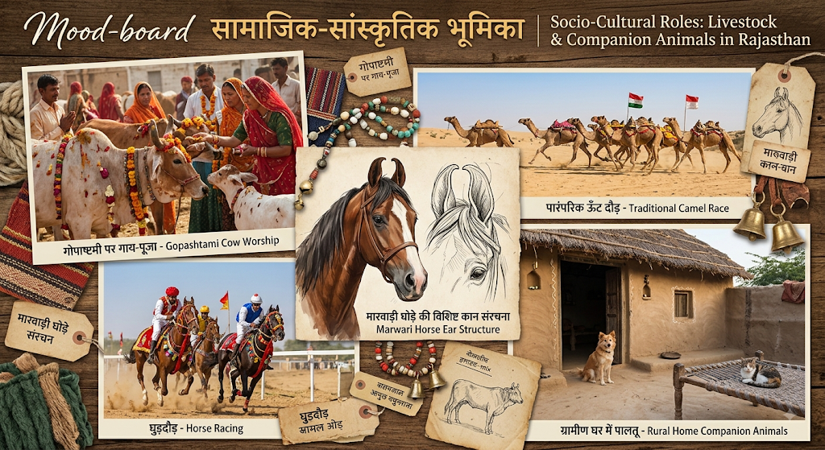
चित्र: पशुधन की सामाजिक-सांस्कृतिक भूमिका

पशुधन विकास हेतु प्रमुख सरकारी योजनाएँ

केंद्र सरकार की योजनाएँ
- राष्ट्रीय पशुधन मिशन (NLM): पशुपालन, भेड़-बकरी पालन, सूकर पालन एवं कुक्कुट पालन में प्रत्यक्ष 50% सब्सिडी ।
- पशुधन स्वास्थ्य एवं रोग नियंत्रण: 2030 तक खुरपका-मुँहपका रोग (FMD) एवं ब्रुसेलोसिस उन्मूलन का लक्ष्य।
- पशु किसान क्रेडिट कार्ड: पशुपालकों को सस्ते ऋण की सुविधा ।
- राष्ट्रीय गोकुल मिशन: देशी नस्लों का संरक्षण एवं विकास ।
- पशु अवसंरचना विकास कोष (AHIDF): डेयरी, माँस एवं पशु आहार उद्योग में निवेश को प्रोत्साहन ।

राजस्थान सरकार की योजनाएँ
- राजस्थान निःशुल्क पशुधन बीमा योजना: 1 वर्ष या 3 वर्ष की अवधि के लिए । प्रति परिवार 2 बड़े एवं 10 छोटे पशु ।
- मुख्यमंत्री पशुधन निःशुल्क दवा योजना: पशुधन की बीमारी के दौरान किसानों की वित्तीय कठिनाई को पहचानते हुए, राजस्थान सरकार ने 15 अगस्त 2012 को मुख्यमंत्री पशुधन निःशुल्क दवा योजना शुरू की, जिसका उद्देश्य है किसानों को उनके पशुओं के उपचार के लिए निःशुल्क दवाएँ प्रदान करना ।
- गोवंश संरक्षण एवं संवर्धन निधि: गोशालाओं एवं नंदीशालाओं के लिए सहायता ।
- गौ-कल्याण सेस: निर्माण परमिट पर 0.5% सेस, गो-संरक्षण में उपयोग हेतु ।
- राजस्थान पशुधन विकास बोर्ड: 25 मार्च 1998 को जयपुर में स्थापित ।
- RCDF (राजस्थान कोऑपरेटिव डेयरी फेडरेशन): सहकारी दुग्ध उत्पादन एवं वितरण ।
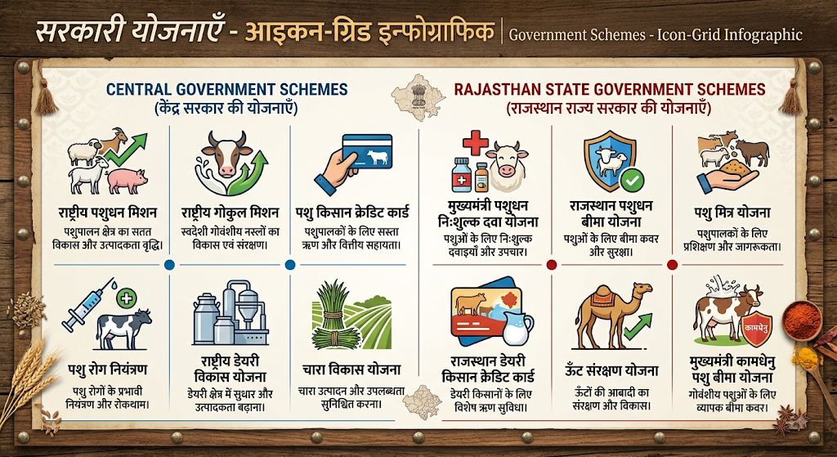

चित्र: सरकारी योजनाएँ

पशुधन क्षेत्र की प्रमुख चुनौतियाँ
- कम उत्पादकता: भारत की गाय का औसत दूध उत्पादन अभी भी विकसित देशों की तुलना में कम है ।
- नस्ल सुधार: देशी नस्लों की उत्पादकता वृद्धि के लिए वैज्ञानिक प्रजनन की आवश्यकता ।
- पशु रोग: खुरपका-मुँहपका, ब्रुसेलोसिस, लम्पी स्किन डिजीज जैसी बीमारियाँ बड़ी चुनौती हैं ।
- चारा व जल: राजस्थान जैसे शुष्क प्रदेशों में हरे चारे एवं पानी की कमी ।
- पशुओं की घटती संख्या: ऊँट, गधे, खच्चर, घोड़े एवं सूअर की जनसंख्या में भारी गिरावट चिंताजनक है ।
- बाजार एवं मूल्य श्रृंखला: किसानों को उचित मूल्य दिलाने के लिए बाजार ढाँचे में सुधार जरूरी ।
- जलवायु परिवर्तन: अत्यधिक तापमान एवं अनियमित वर्षा पशु स्वास्थ्य एवं उत्पादकता को प्रभावित करती है ।
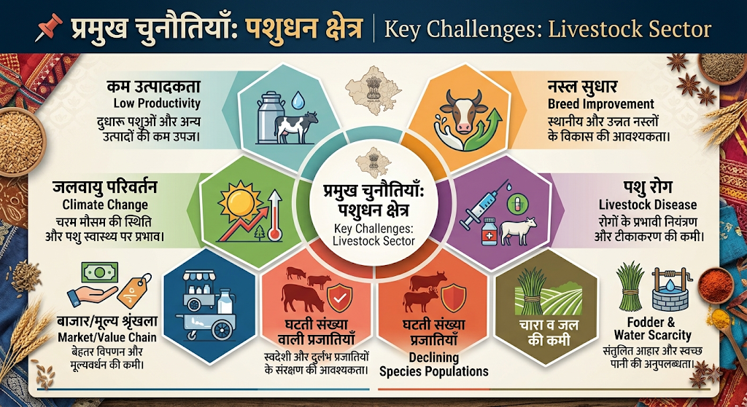
चित्र: प्रमुख चुनौतियाँ

निष्कर्ष (Conclusion)
पशुधन क्षेत्र भारत की कृषि आधारित ग्रामीण अर्थव्यवस्था का अपरिहार्य अंग है । पशुधन क्षेत्र में वैज्ञानिक प्रबंधन, नस्ल सुधार, रोग नियंत्रण, चारा विकास एवं बाजार की पहुँच को सशक्त बनाकर इस क्षेत्र की असीम क्षमता का दोहन किया जा सकता है । देश के करोड़ों किसानों, विशेषकर सीमांत एवं महिला कृषकों, की आय दोगुनी करने में पशुधन क्षेत्र की भूमिका अत्यंत महत्त्वपूर्ण एवं अपरिहार्य है ।

राजस्थान की पशुप्रजाति-वार विस्तृत जानकारी
तालिका 6: राजस्थान में 20वीं पशुगणना 2019 – प्रजाति-वार विस्तृत डेटा
पशु | 2019 गणना (संख्या) | 2012 से परिवर्तन | सर्वाधिक जिला | भारत में राज. का स्थान
गाय/बैल | 1,39,37,630 | +4.60% | जयपुर, जोधपुर | 7
भैंस | 1,36,93,316 | +5.53% | जयपुर | 2
भेड़ | 79,03,857 | -12.95% | बाड़मेर | 4
बकरी | 2,08,40,203 | -3.81% | बाड़मेर | 1
सूअर | 1,54,808 | -34.87% | — | —
घोड़ा व टट्टू | 33,679 | -10.85% | बाड़मेर | —
गधा | 23,374 | -71.31% | बाड़मेर | —
खच्चर | 1,339 | -60.33% | — | —
ऊँट | 2,12,739 | -34.69% | जैसलमेर | 1
कुक्कुट | 1,46,22,975 | +82.23% | — | —
स्रोत: 20वीं पशुगणना 2019, पशुपालन विभाग, राजस्थान सरकार
प्रमुख पशुधन उत्पादों की झलक (Glimpse of Major Livestock Products)
मद (Items) | 2023-24 | 2024-25 | वार्षिक वृद्धि* (%)
दुग्ध उत्पादन (मिलियन टन) | 239.30 | 247.87 | 3.58
प्रति व्यक्ति दूध (ग्राम/दिन) | 471 | 485 | 2.97
अंडा उत्पादन (अरब संख्या) | 142.77 | 149.11 | 4.44
प्रति व्यक्ति अंडा (संख्या/वर्ष) | 103 | 106 | 2.91
मांस उत्पादन (मिलियन टन) | 10.25 | 10.50 | 2.46
प्रति व्यक्ति मांस (किग्रा/वर्ष) | 7.39 | 7.51 | 1.62
ऊन उत्पादन (मिलियन किग्रा) | 33.69 | 34.57 | 2.63
* वार्षिक वृद्धि (Y-o-Y): वर्ष-दर-वर्ष वृद्धि (प्रतिशत में)

भारत में राजस्थान का स्थान — उत्पादन एवं निर्यात (Rajasthan’s Rank in India)
तालिका: भारत में राजस्थान का स्थान — प्रमुख पशु उत्पाद (BAHS 2024-25)
उत्पाद / Product | भारत में राजस्थान का स्थान | राजस्थान का उत्पादन/संख्या | शीर्ष 5 राज्य (भारत में)
दूध / Milk | 2nd | 36.73 MT (14.82%) | उत्तर प्रदेश (15.66%) > राजस्थान (14.82%) > मध्य प्रदेश (9.12%) > गुजरात (7.78%) > महाराष्ट्र (6.71%)
ऊन / Wool | 1st | 16.54 million kg (47.85%) | राजस्थान (47.85%) > J&K (22.88%) > गुजरात (6.22%) > महाराष्ट्र (4.75%) > हिमाचल (4.30%)
भैंस संख्या / Buffalo Pop. | 2nd | 13.69 million | उत्तर प्रदेश (30.0%) > राजस्थान (12.5%) > गुजरात (9.6%) > मध्य प्रदेश (9.4%) > बिहार (7.0%)
बकरी संख्या / Goat Pop. | 1st | 20.84 million (14%) | राजस्थान (14.0%) > पश्चिम बंगाल (10.9%) > उत्तर प्रदेश (9.7%) > बिहार (8.6%) > मध्य प्रदेश (7.5%)
भेड़ों की संख्या / Sheep Pop. | 4th | 7.90 million (10.60%) | तेलंगाना (25.7%) > आंध्रप्रदेश (23.7%) > कर्नाटक (14.9%) > राजस्थान (10.6%) > तमिलनाडु (6.1%)
ऊँट संख्या / Camel Pop. | 1st | 2,12,739 (84.43%) | राजस्थान (84.49%) > गुजरात (11.12%) > हरियाणा (1.99%)
गधा / Donkey | 1st | 23,374 (18.71%) | राजस्थान (18.71%) > महाराष्ट्र (14.65%) > उत्तर प्रदेश (13.02%) > गुजरात (8.95%) > बिहार (8.90%)
अण्डा / Egg | 17th | — | आंध्र प्रदेश (18.37%) > तमिलनाडु (15.63%) > तेलंगाना (12.98%) > पश्चिम बंगाल (10.72%) > कर्नाटक (6.67%)
समग्र मांस उत्पादक / Meat | 12th | — | पश्चिम बंगाल (12.46%) > उत्तर प्रदेश (12.20%) > महाराष्ट्र (11.57%) > आंध्र प्रदेश (10.84%) > तेलंगाना (10.49%)
कुल पशुधन / Total Livestock | 2nd | 56.80 million (10.58%) | उत्तर प्रदेश (12.63%) > राजस्थान (10.58%) > मध्य प्रदेश (7.56%) > पश्चिम बंगाल (6.97%) > बिहार (6.80%)
1 million = 10 लाख (10,00,000)

राजस्थान का पशुधन क्षेत्र — विशेष महत्त्व
राजस्थान का पशुधन क्षेत्र अनेक दृष्टियों से अनन्य महत्त्व रखता है:
- देश के कुल पशुधन का 10.60% राजस्थान में है ।
- राजस्थान बकरी एवं ऊँट जनसंख्या में भारत में प्रथम स्थान पर है ।
- भैंस संख्या में राजस्थान भारत में द्वितीय स्थान पर है ।
- ऊन उत्पादन में राजस्थान की हिस्सेदारी लगभग 47-48% है — देश में प्रथम ।
- दूध उत्पादन में राजस्थान द्वितीय स्थान पर है (14.82%, 2024-25)।
- पशुधन क्षेत्र का राज्य GSVA में 12.59% योगदान है ।
- देश के 84.43% ऊँट राजस्थान में हैं ।
- राष्ट्रीय ऊँट अनुसंधान केंद्र (NRCC), बीकानेर में स्थित है ।
- ऊँट राजस्थान का राजकीय पशु है।

प्रमुख शब्द और परिभाषाएँ (Glossary)
- पशुपालन: खेत के पशुओं के प्रजनन, भोजन, प्रबंधन और देखभाल का विज्ञान और अभ्यास ।
- जीएसडीपी: सकल राज्य घरेलू उत्पाद — एक राज्य का कुल आर्थिक उत्पादन ।
- पशुधन गणना: सभी पशुधन प्रजातियों की व्यवस्थित गणना, 1919 से भारत में हर 5 वर्षों में आयोजित ।
- पंचगव्य: गाय के पाँच उत्पाद (दूध, दही, घी, गोबर, मूत्र) जिनका आयुर्वेद में महत्व है ।
- पश्मीना: कश्मीरी बकरियों से प्राप्त महीन कश्मीरी ऊन, लक्जरी शॉल के लिए उपयोग की जाती है ।
- मोहेयर: अंगोरा बकरियों से महीन रेशमी रेशा ।
- मिश्रित खेती: एक ही खेत पर फसल उत्पादन और पशुपालन का संयुक्त अभ्यास ।
- ड्राफ्ट पावर: कृषि और परिवहन कार्यों के लिए पशुओं द्वारा प्रदान की गई ऊर्जा या बल ।
- गुणवत्ता संख्या: ऊन की महीनता का संख्यात्मक संकेतक — जितनी अधिक संख्या, उतनी ही महीन ऊन ।
- गोबर गैस (बायोगैस): बायोगैस संयंत्र में पशु गोबर के अवायवीय अपघटन से उत्पन्न दहनशील गैस ।
- रेडक्लिफ रेखा: भारत और पाकिस्तान के बीच अंतरराष्ट्रीय सीमा; 1,070 किमी राजस्थान से गुजरती है ।
- पशुधन घनत्व: प्रति वर्ग किलोमीटर पशुओं की संख्या; राजस्थान औसत = 166 प्रति वर्ग किमी ।

प्रमुख सन्दर्भ स्रोत
- 20वीं पशुगणना 2019 — पशुपालन एवं डेयरी विभाग (DAHD), भारत सरकार
- Basic Animal Husbandry Statistics (BAHS) 2024 — पशुपालन एवं डेयरी विभाग
- FAO-STAT 2024 — संयुक्त राष्ट्र खाद्य एवं कृषि संगठन (FAO)
- Economic Survey 2024 — वित्त मंत्रालय, भारत सरकार
- APEDA 2024 — कृषि एवं प्रसंस्कृत खाद्य उत्पाद निर्यात विकास प्राधिकरण
- पशुपालन विभाग, राजस्थान सरकार — 20वीं पशुगणना 2019, राजस्थान
- राजस्थान पशुधन विकास बोर्ड, जयपुर
- National Research Centre on Camel (NRCC), Bikaner
- NFHS-5 (2021) — राष्ट्रीय परिवार स्वास्थ्य सर्वेक्षण

